**Cisco Meraki**  
  
   
**Gecentraliseerd beheer**  
Beheer Wifi-implementaties op campusbreedte en verspreid meerdere netwerkkanalen uit een enkele paneel van glas.  
   
**multigigabit**  
Ethernet  
Passeer 2.5Gbps van het verkeer via een enkele kabel om optimaal gebruik te maken van de 802.11ac Wave 2 draadloze high speed.  
   
**Plaats**  
Analytics  
Ontdek krachtige statistieken zoals bezoekersvastheid, bezoeker tijd en bezoeken door te luisteren naar draadloze apparaten.  
   
**Toepassing**  
Zichtbaarheid en controle  
Identificeer welke toepassingen worden gebruikt, en prioritiseer dan kritieke apps terwijl recreatieve apps worden beperkt.  
   
**Hoge capaciteit 802.11ac**  
RF-optimalisatie met real-time spectrumanalyse zorgt voor hoge prestaties draadloos in dichte en veeleisende omgevingen.  
   
**Automatische RF-optimalisatie**  
Optimaliseer WiFi automatisch door het meten van kanaalgebruik, signaalsterkte, doorvoer en storing te meten.  
   
**Dedicated**  
Beveiligingsradio  
Ontdek direct storingen, kwetsbaarheden en aanvallen op alle kanalen.  
   
**Identiteitsgebaseerde firewall**  
Werkt automatisch aan firewall- en verkeersvormingsregels, VLAN-tags en bandbreedte-grenzen om het juiste beleid voor elke gebruikersklasse af te dwingen.

* Access points voor binnen en buiten
* Zeer hoge performance, tot 1,75 Gb/s
* Geïntegreerde draadloze beveiliging, gasttoegang en BYOD-functies
* Cloud-based beheer maakt een hardwarecontroller overbodig
* Ideaal voor campussen met veel gebruikers, vestigingen, telewerkers en robuuste/buitenomgevingen  
    
    
  Naast de 2,4 GHz en 5 GHz-serverradio's met hoge kracht, pakken Meraki AP's een speciale beveiligingsradio. De radio:  
  • Continueert scant en beveiligt tegen veiligheidsbedreigingen  
  • Geeft de RF-omgeving aan en past zich aan bij storingen  
  • Automatisch configureert RF-instellingen om de prestaties te maximaliseren  
    
    
    
    
  Meraki-toegangspunten bieden diep netwerkinzicht, waardoor slimmer netwerkbeheer mogelijk is.  
  Het Cisco Meraki dashboard geeft zicht op de netwerkgebruikers, hun apparaten en hun toepassingen. Bewapend met rijke analyticus kunnen beheerders snel toegangscontrole en toepassingsbeleid maken, waarbij zowel de eindgebruiker ervaring als de netwerkbeveiliging worden

Geoptimaliseerd.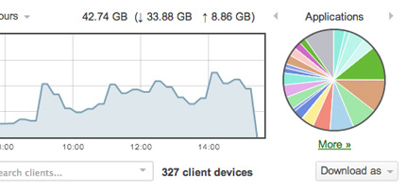

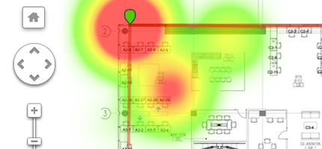

Doe meer met minder  
Meraki vereenvoudigt dagelijkse operaties en legt intuïtieve maar krachtige tools in de handen van netwerkbeheerders.  
• Voeg draadloze capaciteit in minuten toe met volledige automatische levering  
• Beheer complexe, dynamische omgevingen met behulp van Auto RF  
• Gesprekken bandbreedte of blok applicaties met twee klikken  
• Streamline apparaat aan boord met ingebouwde MDM

**5 Redenen om Cisco Meraki aan te schaffen**

1. Beheer en probleemoplossing van overal  
     
   Traditioneel vereist het beheer van netwerken of het oplossen van een netwerkprobleem iemand die fysiek aanwezig is. Bij het hanteren van implementaties met meerdere locaties of andere situaties waarin het niet altijd mogelijk is dat IT ter plaatse is, kan deze vorm van beheer en probleemoplossing niet schalen en snel onbetrouwbaar blijken.  
     
   Met Cloud beheerde IT, is het beheren en oplossen van problemen van overal uiteindelijk een realiteit. Een IT-beheerder kan snel op de hoogte zijn van een netwerkprobleem, het probleem oplossen en een oplossing ontwerpen van elke computer met internet toegang. Bijvoorbeeld, met Cloud beheerde IT kan een IT-beheerder snel een kabel test uitvoeren op een kabel die tussen een switch en een toegangspunt loopt om te bepalen of de kabel of de AP-fout heeft. Cloud managet IT helpt niet alleen tijd en middelen te besparen; Het ontgrendelt helemaal nieuwe mogelijkheden die eenvoudig niet mogelijk zijn met legacy IT-oplossingen.  
     
   2. Gemakkelijk te configureren, configureren en beheren  
     
   Voor de meeste IT-admins geeft de gedachte aan het installeren en onderhouden van netwerkinfrastructuur niet precies de vreugde - zelfs minder als het gaat om implementaties op meerdere locaties. De betrokken gedoe is frustrerend, in zijn minst.  
     
   Het beheren van IT-infrastructuur via de Cloud vergemakkelijkt gewoonlijk uitdagende taken en vermindert op tijd en kosten. Met de bepaling van nul aanraak kunnen apparaten zoals toegangspunten, beveiligingsapparatuur en VoIP-telefoons vooraf worden geconfigureerd voordat ze zelfs ter plaatse aankomen. Configuraties worden automatisch geladen wanneer het apparaat is aangesloten op het netwerk voor een echte plug-and-play-ervaring. Bovendien stelt virtuele stacking IT-beheerders in staat om poorten op internet verbonden schakelaars te configureren, of deze schakelaars fysiek in Berlijn of Baltimore zijn gevestigd. Het beheren van IT-infrastructuur via de Cloud vereist dus minder investeringen in de installatie op locatie, waardoor de personeelskosten aanzienlijk worden verminderd.  
     
   3. Superieure beveiliging  
     
   Om een ​​veilige stapel te waarborgen die hoge productiviteits- en uptime garandeert, heeft IT constant zicht op netwerkverkeer, veiligheidsbedreigingen en apparaat activiteit nodig. Het houden van beveiligingsdefinities en firmware up-to-date is ook van cruciaal belang. Cloud managed IT maakt het voor IT-beheerders eenvoudig om in real-time te begrijpen wat er op het gehele netwerk gebeurt en om ervoor te zorgen dat veiligheidsbedreigingen in de gaten worden gehouden.  
     
   Met een volledig Cloud beheerde infrastructuur kunnen IT-beheerders het applicatieverbruik per klant bekijken en het beveiligingsbeleid op het firewall of het toegangspuntniveau afdwingen, allemaal vanuit één dashboard. Bovendien, wanneer er bedreigingen optreden, kunnen beheerders zich ervan verzekeren dat de laatste beveiligingsupdates al op het internet naar de firewall-apparaten zijn geduwd. Dit soort zichtbaarheid en automatisering vermindert de last op IT aanzienlijk en zorgt voor volledige netwerkbeveiliging.  
     
   4. Interconnected management ontsluit nieuwe mogelijkheden  
     
   Traditioneel IT-beheer is een tussentijdse affaire. Omdat er verschillende leveranciers zijn voor verschillende delen van de stapel - draadloos, switching, beveiliging, mobiel apparaat beheer en meer configuratie van meer dan één categorie apparaat per keer om een ​​bepaald netwerk breed doel te bereiken, is meestal niet mogelijk. Erger nog, IT-beheerders moeten leren hoe ze veel verschillende interfaces navigeren en omgaan met meerdere ondersteuningslijnen als ze problemen ondervinden.  
     
   De schoonheid van cloud beheerde IT is dat elk deel van de stack kan worden beheerd vanuit een enkele management interface. Hiermee kunnen verschillende elementen van uw IT-infrastructuur op nieuwe manieren samenwerken. Bijvoorbeeld, met elk apparaat dat met elkaar en met de cloud communiceert, kunnen IT-beheerders een complete netwerktopologie bekijken, live bijwerken en problemen met elk apparaat direct oplossen. Naarmate de vraag naar het netwerk groeit en er nieuwe IT-infrastructuur wordt toegevoegd, kan elk nieuw stuk uit dezelfde interface worden beheerd. Deze makkelijke schaalbaarheid maakt cloud-managed IT-ideaal voor groeiende organisaties met steeds meer gebruikers, apparaten en sites.  
     
   5. Lagere TCO (totale eigendomskosten)  
     
   Natuurlijk, een van de belangrijkste overwegingen als het gaat om het kiezen van welke IT-stapel om te implementeren is natuurlijk de totale kosten. En terwijl de kosten van de initiële hardware zeker belangrijk zijn, richten te veel bedrijven zich alleen op de hardware kosten en negeren de lopende onderhouds- en onderhoudskosten. De schoonheid van cloud-beheerde IT is dat de flexibiliteit en gebruiksgemak inherent aan het cloud-managed model in de loop van de tijd veel lagere beheerkosten betekent, wat resulteert in een veel lagere TCO over de periode van enkele jaren.  
     
   Zoals eerder vermeld, biedt een cloud managed stack uw IT-team een ​​uitgebreide zichtbaarheid op netwerkprestaties, om geen actuele waarschuwingen te noemen wanneer er een hik is. U kunt problemen proactief oplossen en problemen beheren voordat ze uw bedrijf beïnvloeden; zoals het gezegde luidt: 'een steek in de tijd bespaart negen.' Bovendien is het beheer van meerdere sites eenvoudig met het cloud managed model.

Cisco meraki demo video (nederlands)

<https://www.youtube.com/watch?v=uFZlhD6gal8>

Cisco heeft twee basiscertificaten: CCNA en CCDA. Het CCNA certificaat (Cisco Certified Network Associate) is gericht op het hebben van een basiskennis van netwerken. Het CCDA (Cisco Certified Design Associate) certificaat is bedoeld om je de basis van netwerkdesign bij te brengen.  
  
Naast de basiscertificaten kent Cisco ook het zogenaamde “Professional” level. Deze wordt onderverdeeld in de volgende certificaten:  
• CCNP (Cisco Certified Network Professional)  
• CCDP (Cisco Certified Design Professional)  
• CCSP (Cisco Certified Security Professional)  
• CCIP (Cisco Certified Internetwork Professional)  
• CCVP (Cisco Certified Voice Professional)  
  
Voordat je aan een van deze certificaten kunt beginnen moet je eerst je CCNA of CCDA gehaald hebben. Het professional level verdiept de stof die je reeds beheerst en richt zich daarnaast op het desbetreffende gebied. Vaak moet je 5 examens maken voordat je een certificaat behaald.  
  
Tenslotte is er het “Expert” level certificaat, CCIE. Ook hier zijn er verschillende smaken. Dit certificaat staat algemeen bekend als een van de moeilijkst te behalen en meest gewaardeerde certificaten. Om CCIE te worden moet je zowel een written examen halen over de stof, als in een door Cisco opgezet lab een praktijksituatie opzetten. Dit praktijkexamen is bijzonder lastig en wordt bijna nooit de 1e keer gehaald. Het dichtsbijzijndste CCIE exam lab is in Brussel.  
  
Naast deze algemene certificaten bestaan er ook meerdere “Specialist” certificaten. Voorbeelden hiervan zijn Storage Networking en Wireless LAN.

## Netwerk Infrastructuur centraal aangestuurd vanuit de cloud?

Jazeker, dit is een nieuwe mogelijkheid om de gehele lijn van netwerk gebaseerde (Wi-Fi / Switches / Routers / VPN`s ) apparatuur te bedienen vanuit een overzichtelijk dashboard web interface. Van hieruit worden alle zaken geregeld of dit nu 1 locatie is of meerdere. Het Cisco Meraki Cloud managed systeem is ideaal voor horeca gelegenheden, bedrijven met één of meerdere locaties en het aanbieden van Wi-Fi voor publieke ruimtes zoals gemeente / stads kernen, sportzalen, bioscoop en zeker te verhuren zakelijke tijdelijke kantoorwerkplekken.

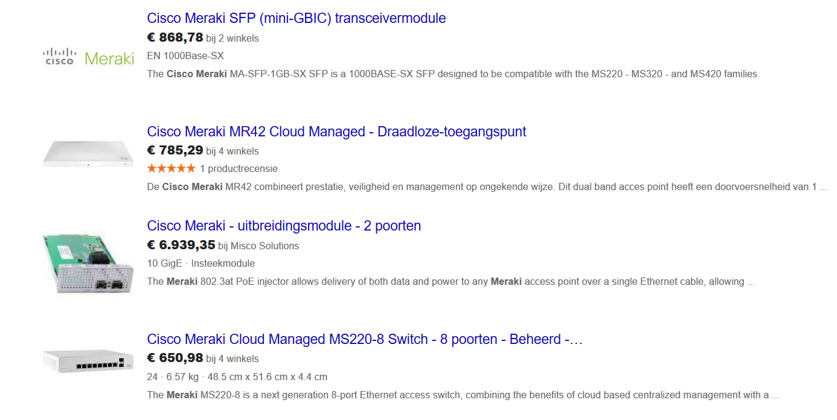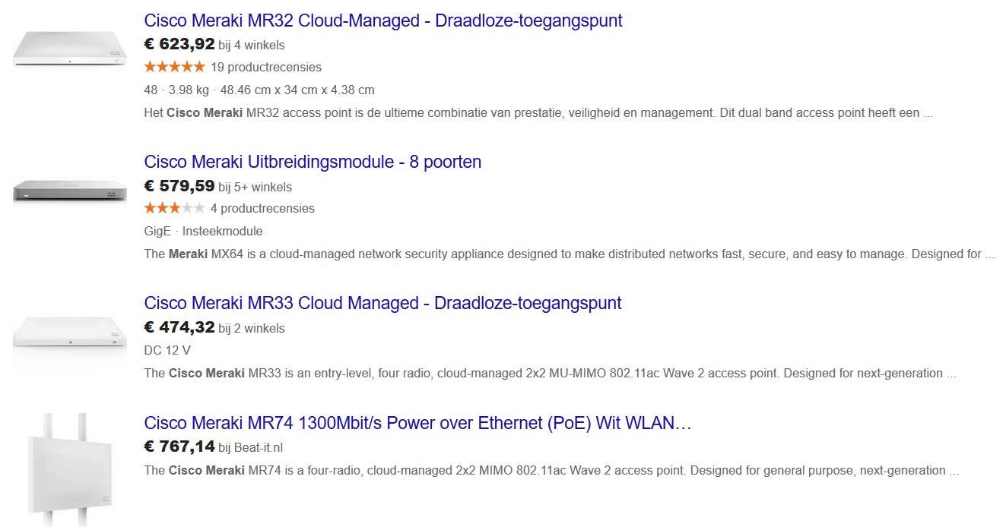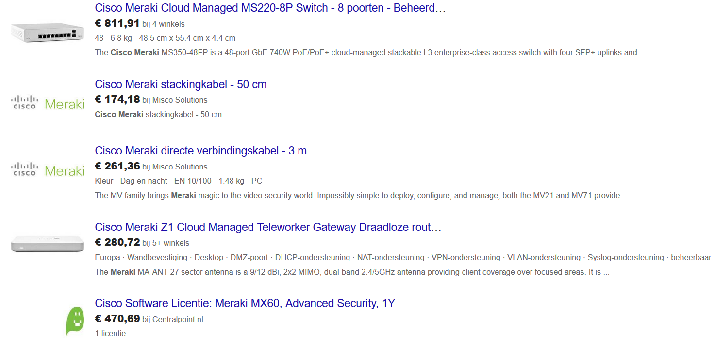

Technisch

Producten van Cisco Meraki zijn gebouwd voor cloud management en komen standaard met gecentraliseerd beheer, inzicht in applicaties op laag 7, real-time web-based trouble shooting, monitoring, rapportage en nog veel meer. Draadloos, switching, beveiliging, WLAN-optimalisatie en Mobile Device Management (MDM) centraal beheerd via het web. Zo geeft Meraki zichtbaarheid en controle aan netwerkbeheerders, zonder de kosten en complexiteit van een traditionele architectuur. Cisco Meraki is snel en eenvoudig te implementeren: Alleen basis netwerk kennis is vereist. Zo heeft Cisco Meraki geen command line interface.

Cisco Meraki integreert hardware en software in een cloud service.